Выпуск №8 (103) МБОУ основная
июнь 2013 г. общеобразовательная
школа №3 г.Нытва

Анализ методической работы
за 2012 – 2013 уч. г.

Отчет по вопросам развития
кадрового потенциала
педагогических работников.

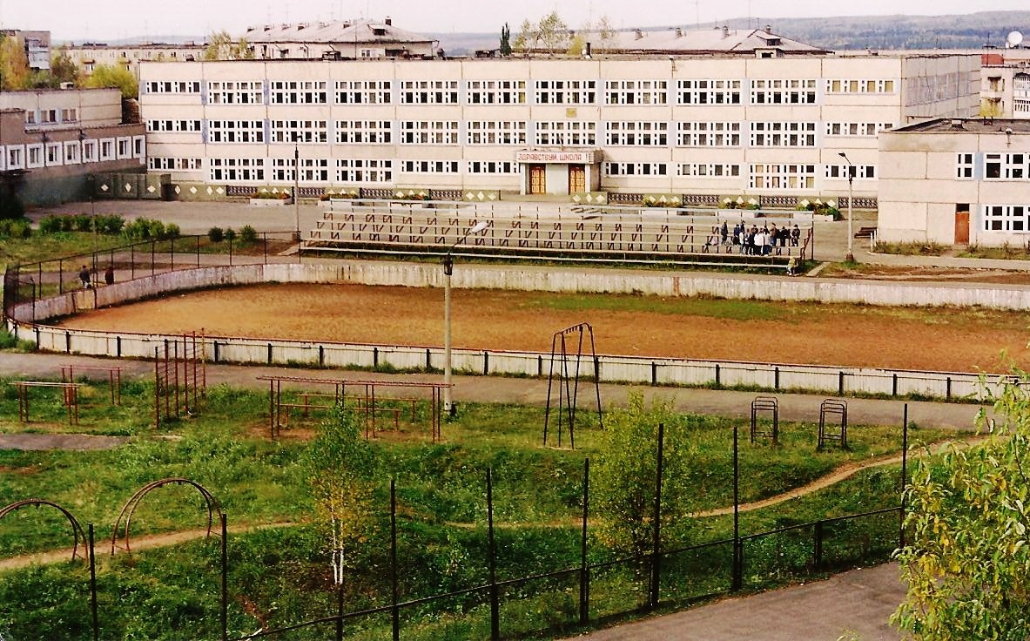
Результаты ГИА 2013.

Содержание

СТР.
Анализ методической работы  за 2012 – 2013 уч. г. | 3
Отчет по вопросам развития  кадрового потенциала  педагогических работников. | 16
Результаты ГИА 2013 | 22

Анализ методической работы в МБОУ ООШ №3 г. Нытва за 2012-2013 учебный год.
- Цель методической работы (в соответствии с планом): способствовать повышению педагогического мастерства учителей.
Тема методической работы «Совершенствование системы повышения профессиональной квалификации педагогов для обеспечения эффективного взаимодействия участников образовательного процесса».
Задачи методической службы школы:
- Обеспечение теоретической, методической поддержки учителей в условиях внедрения ФГОС.
- Стимулировать повышение научно-теоретического, научно-методического уровня педагогов.
- Продолжить работу по обобщению и распространению передового педагогического опыта.
- Активизировать работу с детьми, имеющими повышенные интеллектуальные способности.
- Совершенствовать систему мониторинга развития педколлектива.
- Расширение и обновление информационной базы школы.
- Основные направления.
  - Системный подход к научно-методической работе. Обеспечение управления методической, инновационной, экспериментальной работой, организация инновационной и исследовательской деятельности.
  - Управление процессом развития школы. Обеспечение условий для совершенствования профессионального мастерства учителей с учетом главной методической цели.
  - Обеспечение контрольно-аналитической экспертизы.
  - Обеспечение условий для развития познавательных, интеллектуальных способностей учащихся.
  - Информационное и программно-методическое обеспечение образовательного процесса, внедрение рекомендаций психолого-педагогической науки.
  - Изучение, обобщение, распространение передового опыта.

Заседания методического совета.
- Утверждение плана работы творческих групп по реализации Программы развития «Школа личностного роста» на 2012-2013 уч. г. (август).
- Защита и утверждение учебных программ, УТП, программ факультативов, спецкурсов, кружков (сентябрь).
- План по реализации ФГОС на первой ступени и подготовки к внедрению ФГОС на второй ступени (октябрь).
- План подготовки к документарной проверке Гособрнадзора (февраль-март).
- О ходе подготовки и проведения XI школьной методической конференции «Золотые россыпи» по теме: «Обеспечение качественных условий для развития личности ученика, способного к постоянному самообразованию и совершенствованию» (март).
- Подготовка к ГИА-2013 г.:
- утверждение экзаменационных материалов для проведения школьных экзаменов по выбору в 9 классах (физическая культура, технология, граждановедение);
- утверждение экзаменационных материалов для пересдачи экзамена по математике (модуль «Алгебра», «Геометрия» и «Реальная математика») в 9 классах (апрель).
- Подведение итогов панорамы профмастерства педагогов «Формы и методы организации урока (внеурочного занятия) с точки зрения метапредметного подхода» 08.04 – 19.04.2013 г. (апрель).
- Структура методической работы

Методический совет Педагогический совет
Школьные методические объединения
Учителей начальных классов |  | Учителей гуманитарного направления |  |  | Учителей математики, физики, информатики |  |  |  | Учителей биологии, химии, географии, ИЗО, музыки, технологии и физической культуры
Руководители ШМО. Творческие группы.
Лауронен С.С. | Колесень Г.Н. |  |  |  |  | Курмаева Н.И. |  |  |  | Останина Т.Н. |  |  | Чудинов А.А.
Внедрение ФГОС в первых классах | Экзаменационные работы ГИА за курс основной школы |  |  |  |  | Дидактические возможности ИКТ |  |  |  | Интеграция предметов |  |  | «Здоровье»
Программа развития школы на 2011-2015 г.г. «Школа личностного роста»
Проекты программы и их руководители
Проект I  «Современный педагог»,  руководитель Шилова Л.А. | II «Успех каждому», руководители подпроектов «Наши таланты» Сысоева Т.Д., «Педагогическая поддержка неуспешных в учебной деятельности учащихся» Курмаева Н.И. |  |  |  |  |  |  | Проект III «Школьная детская организация», руководители Рудомётова Т.В., Пирожкова Л.Г. |  |  |  |  | Проект IV «Здоровье и безопасность», руководитель Андрева Е.П.
Кураторы
Безушко Н.В. | Пономарёва С.А., Золотовская Е.В. |  |  |  |  |  |  | Каменских И.Б. |  |  |  |  | Кобелева Н.А
Работа творческих групп педагогов ШМО по проектам
- проект опытной педагогической площадки «Формирование компетенции здоровьесбережения в школе» (Каменских И.Б., Золотовская Е.В.)  - «Введение системы предпрофильной подготовки». |  |  | - Акции здоровья.  - Дни и декадники здоровья.  - Олимпиады по физической культуре.  - «Недели здоровья».  - Профилактика социально значимых заболеваний  - Встречи с медицинскими работниками НЦРБ.  - Физкультминутки. |  |  |  |  |  |  |  |  | - Школьный музей.  - Российская символика  - Именитые люди Прикамья.  - Конкурс учебно-исследовательских работ по краеведению.  - Школа №3 носит имя Ю.П. Чегодаева.
Педсовет в форме теоретического семинара: «Современный урок: планирование и организация», который провела Густокашина Л.А., ректор ПИПКС, к.п.н
ШКОЛА СОВЕРШЕНСТВОВАНИЯ ПЕДАГОГИЧЕСКОГО МАСТЕРСТВА
через панораму профмастерства педагогов
«Формы и методы организации урока (внеурочного занятия)
с точки зрения метапредметного подхода» 08.04 – 19.04.2013 г.
курсы | семинары |  |  | методнедели |  |  | самообразование |  |  |  | мастер-классы |  |  | вебинары
СИСТЕМА МОНИТОРИНГА КАЧЕСТВА УРОКА И ПРОФЕССИОНАЛЬНОЙ КОМПЕТЕНТНОСТИ УЧИТЕЛЕЙ ПО МЕТОДИКЕ А. И. СЕВРУКА
САМОАНАЛИЗ УРОКА С ПОЗИЦИИ КОМПЕТЕТНОСТНОГО ПОДХОДА
ОЦЕНКА ПРОЯВЛЕНИЯ КОМПЕТЕНТНОСТЕЙ ПЕДАГОГОВ по разработанным и утвержденным на методсовете
в октябре 2011 года критериям стимулирующих доплат
Индивидуально дифференцированные консультации,
аттестация педагогов и их электронное портфолио
- Организация передачи (диссеминации) передового инновационного опыта в рамках района (проведение семинаров, мастер-классов и т.п. на базе ОУ).

№ | Тема | Форма | Для какой аудитории | Ведущий
1. | Современные подходы на уроке и внеурочной деятельности по достижению метапредметных результатов | Районный семинар | учителей начальных классов | Золотовская Е.В. Лауронен С.С.
Урок окружающего мира в 1 «В» классе, тема «Кто такие звери?»,
учитель Золотовская Елена Васильевна
Урок русского языка в 4 «В» классе, тема «Наречие»,
учитель Рудомётова Татьяна Владимировна
Урок русского языка во 2 «В» классе, тема «Буквы согласных звуков»,
учитель Арапова Марина Николаевна
Занятие по внеурочной деятельности во 2 «Г» классе,
тема «Какие врачи нас лечат?» из авторизованной программы «Школа здоровья»,
учитель Зыкова Нелли Николаевна
Занятие по внеурочной деятельности в 1 «А» классе,
тема «Зимующие птицы» из авторизованной программы «Природа – наш дом»,
учитель Соловьёва Людмила Алексеевна

- Выступления (публикации), педагогов ОУ на краевых мероприятиях (конференциях, мастер-классах и т.п.)
№ | Ф.И.О. педагога | Тема выступления | Название мероприятия  (сборника, где представлена публикация)
 | Арапова Марина Николаевна, учитель начальных классов | Урок русского языка "Буквы согласных звуков" 2 класс | Публикация на всероссийском фестивале методических разработок (размещен на сайте журнала www.konf-zal.com)
 | Тюленева Наталья Геннадьевна учитель начальных классов | Мастер-класс по теме: «Милосердие» для учителей начальной и основной школы Пермского края | Выступление в рамках краевых курсов «Содержание и актуальные проблемы преподавания курса ОРКСЭ в начальной школе»
 | Самойловская Наталья Владимировна, учитель географии | Мастер-класс «Система упражнений на уроках географии по формированию УУД» | Выступление на краевых курсах «Содержание и организация обучения географии в условиях апробации и перехода на ФГОС»
 | Плешкова Любовь Николаевна учитель, английского языка | Развитие коммуникативных умений у учащихся (на уроках английского языка) | Выступление на межрайонном марафоне мастер-классов «Новый стандарт детям» г. Оханск 06.11.2012 г.
 | Зыкова Нелли Николаевна учитель, начальных классов | Формирование познавательных УУД на уроках окружающего мира | Выступление на межрайонном марафоне мастер-классов «Новый стандарт детям» г. Оханск 06.11.2012 г.

 | Комкина Галина Александровна, учитель начальных классов | Формирование УУД через проектную деятельность | Выступление на межрайонном марафоне мастер-классов «Новый стандарт детям» г. Оханск 06.11.2012 г.
 | Андреева Елена Петровна учитель, начальных классов | Формирование познавательных УУД на уроках русского языка | Выступление на межрайонном марафоне мастер-классов «Новый стандарт детям» г. Оханск 06.11.2012 г.
 | Соловьёва Людмила Алексеевна учитель, начальных классов | Формирование познавательных УУД на уроках математики | Выступление на межрайонном марафоне мастер-классов «Новый стандарт детям» г. Оханск 06.11.2012 г.
 | Кобелева Надежда Александровна, учитель технологии | Формирование познавательных УУД на уроках технологии в основной школе | Выступление на межрайонном марафоне мастер-классов «Новый стандарт детям» г. Оханск 06.11.2012 г.
 | Золотовская Елена Васильевна, учитель начальных классов | Контрольно -оценочная деятельность сформированности коммуникативных УУД в первом классе | Выступление на межрайонном мастер-классе на базе гимназии г. Нытва

Сеть учителей Нытвенского района http://nytva.taba.ru/

№ | Ф.И.О. педагога | Тема урока
1. | Шестакова Любовь Михайловна, учитель русского языка и литературы | Внеклассное мероприятие к урокам развития речи "В мире чувств и эмоций" 5 класс
2. | Плешкова Любовь Николаевна,  учитель английского языка | Урок английского языка "Погода" 6 класс
3. | Плешкова Любовь Николаевна,  учитель английского языка | Урок английского языка "Что привлекает туристов в Британии" 9 класс
4. | Самойловская Наталья Владимировна, учитель географии | Урок географии "Природные комплексы Дальнего Востока" 8 класс

Школьные публикации на школьном сайте (nytvasc3.narod.ru)
№ сер-тифи-ката | Урок или занятие | Автор
1 | Урок русского языка "Части речи" 4 класс | Соловьёва Людмила Алексеевна, учитель начальных классов
2 | Формирование универсальных учебных действий во внеурочной деятельности | Соловьёва Людмила Алексеевна, учитель начальных классов
3 | Урок обществознания "Подросток в группе" 7 класс | Шилова Любовь Александровна, учитель истории и обществознания
4 | Урок геометрии "Площадь треугольника" 8 класс | Сыосоева Татьяна Донатовна, учитель математики

5 | Урок "Система линейных неравенств" | Сыосоева Татьяна Донатовна, учитель математики
6 | Урок "Числовые промежутки" | Сыосоева Татьяна Донатовна, учитель математики
7 | Урок русского языка "Наречие как часть речи" 4 класс | Рудомётова Татьяна Владимировна, учитель начальных классов
8 | Урок русского языка "Буквы согласных звуков" 2 класс | Арапова Марина Николаевна, учитель начальных классов
9 | Занятие по внеурочной деятельности "Какие бывают врачи" 2 класс | Зыкова Нелли Николаевна, учитель начальных классов
10 | Занятие по внеурочной деятельности "Зимующие птицы" 1 класс | Соловьёва Людмила Алексеевна, учитель начальных классов
11 | Урок английского языка "Мой питомец" 2 класс | Кольцова Наталья Владимировна, учитель английского языка
12 | Урок технологии "Учебный проект. Элементы исследования" 9 класс | Кобелева Надежда Александровна, учитель технологии
13 | Урок русского языка "Умеем ли мы употреблять в речи этикетные слова" 5 класс | Шестакова Любовь Михайловна, учитель русского языка и литературы
14 | Урок литературного чтения "Сказка - ложь, да в ней намёк" 1 класс | Соловьёва Людмила Алексеевна, учитель начальных классов
15 | Урок географии "Природные комплексы Дальнего Востока" 8 класс | Самойловская Наталья Владимировна, учитель географии
16 | Урок алгебры "Решение систем уравнений» Подготовка к ГИА" 9 класс | Сыосоева Татьяна Донатовна, учитель математики
17 | Классный час "Твоё настроение" 2 класс | Андреева Елена Петровна, учитель начальных классов
18 | Урок английского языка "Страна игрушек" 2 класс | Кольцова Наталья Владимировна, учитель английского языка
19 | Урок английского языка "Что привлекает туристов в Британии" 9 класс | Плешкова Любовь Николаевна, учитель английского языка
20 | Внеклассное мероприятие к урокам развития речи "В мире чувств и эмоций" 5 класс | Шестакова Любовь Михайловна, учитель русского языка и литературы
21 | Урок английского языка "Погода" 6 класс | Плешкова Любовь Николаевна, учитель английского языка

- Разработка ООП НОО: ответственный, размещение на сайте ОУ (ввести ссылку)
Золтовская Е.В. Основная образовательная программа первой ступени образования МБОУ основной общеобразовательной школы №3 г. Нытва на 2012-2013 учебный год
http://nytvasc3.narod.ru/doksc3/OP2012-2013-1.doc
Пономарева С.А. Основная образовательная программа второй ступени образования МБОУ основной общеобразовательной школы №3 г. Нытва на 2012-2013 учебный год
http://nytvasc3.narod.ru/doksc3/OP2012-2013-2.doc

Основные проблемы по созданию ООП НОО на новый учебный год:
- нужны конкретные рекомендации по созданию ООП НОО на новый учебный год;
- необходимы материалы по стартовой, промежуточной и итоговой диагностике.

Информация МБОУ ООШ №3 г. Нытва об участниках конференций
в муниципальных районах, региональных и федеральных за период с 1 июня 2012 года по май 2013 года
 | ФИО участника конференции | Муниципальный уровень |  |  |  | Региональный уровень |  |  |  | Федеральный уровень
 | ФИО участника конференции | Наименование конференции | Участник | Выступление | Публикация | Наименование конференции | Участник | Выступление | Публикация | Наименование конференции | Участник | Выступление | Публикация
1 | Андреева  Елена  Петровна |  |  |  |  | Урок как образовательная среда реализация ФГОС 31.01.-01.02.2013 | +
2 | Никтина  Лидия  Александровна |  |  |  |  | Урок как образовательная среда реализация ФГОС 31.01.-01.02.2013 | +
3 | Пономарева Светлана  Алексеевна |  |  |  |  | Межрегиональная НПК "Стратегия развития сельской школы: образовательный потенциал, перспективы развития" 30.01.2013 | + |  |  | Первая всероссийская НПК Университетского округа НИУ ВШЭ "Инновационное развитие современной школы" 01-02.11.2012 | +
4 | Плешкова  Любовь  Николаевна |  |  |  |  |  |  |  |  | Первая всероссийская НПК Университетского округа НИУ ВШЭ "Инновационное развитие современной школы" 01-02.11.2012 | +
5 | Шилова  Любовь  Александровна | Августовская конференция 28.08.2012 |  | + |  |  |  |  |  | Первая всероссийская НПК Университетского округа НИУ ВШЭ "Инновационное развитие современной школы" 01-02.11.2012 | +

6 | Тюленва  Наталья  Геннадьевна | Августовская конференция 28.08.2012 |  | +
7 | Кобелева  Надежда  Александровна | Августовская конференция 28.08.2012 |  | +
8 | Зыкова  Нелли  Николаевна | Августовская конференция 28.08.2012 |  | +
9 | Соловьева  Людмила  Алексеевна | Августовская конференция 28.08.2012 |  | + |  |  |  |  |  | Всероссийская НПК ( с международным участием). "Инновационные процессы в начальном общем образовани: проблемы реализации ФГОС" 06.07.2012 | +
9 | Соловьева  Людмила  Алексеевна | Районная виртуальная конференция "Метапредметные результаты: формы достижения, инструментарий оценивания" 28-30.03.2013 |  |  | +
10 | Лауронен  Светлана  Сергеевна | Районная виртуальная конференция "Метапредметные результаты: формы достижения, инструментарий оценивания" 28-30.03.2013 |  |  | +
11 | Бурнышева  Людмила  Юрьевна |  |  |  |  |  |  |  | + | Конференция для учителей музыки V международная НПК "Проблемы современной музыки" 15-16.09.2012 | +
12 | Вотинова Светлана Николаевна |  |  |  |  | 3 форум Лиги ОУ сел и малых городов 11.10.2012 | +
13 | Хомякова Галина Николаевна |  |  |  |  | 3 форум Лиги ОУ сел и малых городов 11.10.2012 | +
14 | Чудинова  Светлана  Викторовна |  |  |  |  | "Проблемы преемственности в организации здоровьесберегающей и здоровьеформирующей работы в детском саду, в начальной и средней школе" 26.04.2013 | +
14 | Чудинова  Светлана  Викторовна |  |  |  |  | "Использование проектного метода на уроках физической культуры"с. Частые 24.04.2013 | +
15 | Чудинов  Андрей  Анатольевич |  |  |  |  | "Использование проектного метода на уроках физической культуры"с. Частые 24.04.2013 | +
16 | Харчев  Сергей  Вениаминовия |  |  |  |  | "Использование проектного метода на уроках физической культуры"с. Частые 24.04.2013 | +

Информация МБОУ ООШ №3 г. Нытва об участниках и лауреатов конкурсов
в муниципальных районах, региональных и федеральных за период с 1 января 2011 года по май 2013 года
 | ФИО участника конкурса | Муниципальный уровень |  |  |  | Региональный уровень |  |  |  | Федеральный уровень
 | ФИО участника конкурса | Наименование конкурса | Участник | Призёр | Победитель | Наименование конкурса | Участник | Призёр | Победитель | Наименование конкурса | Участник | Призёр | Победитель
1 | Максимова  Элеонора  Валерьевна | Фестиваль печатных и электронных изданий 2011, 2012 | + |  |  | Межрайонный «Учитель года 2012» - 2 м. |  | + |  | Всероссийский проект "Рюкзак с книгами" от Гёте-интститута г. Москва 01.2013 | +
1 | Максимова  Элеонора  Валерьевна |  |  |  |  | Смотр-конкурс учебных, печатных, методических дидактических средств обучения 2012 |  |  | +
2 | Плешкова  Любовь  Николаевна | «Учитель года 2011» - 1 м. |  | + |  | «Профи-край» 2011 | + |  |  | Международный конкурс педагогических эссе "Педагогика жизни" 06.03.2013 |  |  | +
2 | Плешкова  Любовь  Николаевна | Третий муниципальный конкурс "Лучший цифровой образовательный ресурс" 2013 - 1 м. |  |  | + | Заочный этап краевого конкурса «Учитель года 2011» | + |  |  | Всероссийский фестиваль методических разработок "Конспект урока" 2013 | +
2 | Плешкова  Любовь  Николаевна | Второй открытый фестиваль конспектов 2013 | +
2 | Плешкова  Любовь  Николаевна | Мастер-класс для учителей английского языка "Развитие коммуникативных способностей" 2013 | +

3 | Шестакова  Любовь  Михайловна | Второй открытый фестиваль конспектов 2013 | +
3 | Шестакова  Любовь  Михайловна | Заочный этап межрайонного конкурса «Учитель года 2013» | +
4 | Самойловская Наталья  Владимировна | Второй открытый фестиваль конспектов 2013 | +
5  5 | Кобелева  Надежда  Александровна | Фестиваль печатных и электронных изданий 2012 | +
5  5 | Кобелева  Надежда  Александровна | Мастер-класс учителей технологии 2011 | +
5  5 | Кобелева  Надежда  Александровна | Заочный этап межрайонного конкурса «Учитель года 2013» | +
5  5 | Кобелева  Надежда  Александровна |  |  |  |  | Межмуниципальный марафон мастер-класс «Новый стандарт детям» 06.11.2012 г. Оханск
6 | Вотинова  Светлана  Николаевна | Мастер-класс учителей технологии 2011 | +
6 | Вотинова  Светлана  Николаевна | Фестиваль печатных и электронных изданий 2012 | +
7 | Колесень  Галина  Николаевна |  |  |  |  |  |  |  |  | Фетиваль методических разработок (конспектов и внеклассных мероприятий) | +
8 | Комкина  Галина  Александровна |  |  |  |  | Заочный этап краевого конкурса «Учитель года 2012» - 1 м. |  |  | +
8 | Комкина  Галина  Александровна |  |  |  |  | Очный этап краевого конкурса «Учитель года 2012» | +
8 | Комкина  Галина  Александровна |  |  |  |  | Межмуниципальный марафон мастер-класс «Новый стандарт детям» 06.11.2012 г. Оханск | +
9 | Шилова  Любовь  Александровна | I районный фестиваль печатных и электронных изданий 2011 | + |  |  | «Профи-край» история 2013 | +
9 | Шилова  Любовь  Александровна |  |  |  |  | "Будущие законодатели Пермского края", номинация "Методическая разработка Парламентского урока" 15.11.2012 | +
10 | Пирожкова Людмила Геннадьевна |  |  |  |  | «Профи-край» история2013 | +
11 | Каменских Ирина Борисовна |  |  |  |  | Заочный этап олимпиады «Профи-край» химия 2012 |  |  | +
12 | Беляев Олег Павлович |  |  |  |  | «Профи-край» ИКТ 2013 | +
13 | Арапова  Марина  Николаевна |  |  |  |  |  |  |  |  | Всероссийский фестиваль методических разработок "Конспект урока" 2013 | +
14 | Золотовская  Елена  Васильевна | Зональный марафон мастер-классов "Подходы к организации контрольно-оценочной деятельности в условиях внедрения ФГОС" 2013 | +
15 | Кольцова  Наталья  Владимировна | Заочный этап межрайонного конкурса «Учитель года 2013» | +
16 | Соловьёва  Людмила  Алексеевна |  |  |  |  |  |  |  |  | Мастер-класс в рамках всероссийской НПК ( с международным участием). "Инновационные процессы в начальном общем образовани: проблемы реализации ФГОС" 06.07.2012 | +
17 | Тюленева  Наталья  Геннадьевна |  |  |  |  | Провела мастер-класс по теме "Милосердие в рамках краевых курсов по ОРКСЭ 4 класс" 2013 | +
18 | Зыкова  Нелли  Николаевна |  |  |  |  | Межмуниципальный марафон мастер-класс «Новый стандарт детям» 06.11.2012 г. Оханск | +
19 | Андреева  Елена  Петровна |  |  |  |  | Межмуниципальный марафон мастер-класс «Новый стандарт детям» 06.11.2012 г. Оханск | +

- Подготовка к введению ФГОС ООО. Какие мероприятия проведены за истекший период по подготовке к введению ФГОС ООО? Определить выбор направления для апробации на 2013-2014 учебный год.

Мероприятия по обеспечению введения федерального государственного образовательного стандарта основного общего образования (ФГОС ООО)
в МБОУ ООШ №3 г.Нытва в 2012-2013 учебном году
  - Курсы повышения квалификации прошли 28 педагогов школы 1-9 классов - 70%. Курсовой подготовкой педагогов-предметников в контексте требований ФГОС охвачено в течение года 17 педагогов - 42,5%.
  - Краевой семинар для всего педколлектива на базе МБОУ ООШ №3 г. Нытва «Современный учитель для новой школы» (Густокашина Л.А., к.п.н., Заслуженный учитель РФ) 12.10.2013 г.
  - Разработан проект основной образовательной программы основного общего образования школы на основе примерной образовательной программы основного общего образования.
  - Проведение заседания Управляющего Совета школы (УС) о подготовке к введению ФГОС ООО.
  - Внесены изменения и дополнения в Устав школы.
  - Определение списка учебников и учебных пособий, используемых в образовательном процессе в соответствии с ФГОС ООО.
  - Приведение в соответствие с требованиями ФГОС ООО должностных инструкций педагогических работников школы.
  - Разработка плана методической работы, обеспечивающей сопровождение введения ФГОС основного общего образования в школе.
  - Начало реализации плана по обеспечению учебного процесса учебной и учебно-методической литературой для реализации ФГОС ООО
  - Проведение анкетирования (опроса) для выявления профессиональных затруднений педагогов в период введения ФГОС ООО.
  - Составление плана-графика повышения квалификации педагогических работников школы.
  - Информирование участников образовательного процесса о подготовке к введению и порядке перехода на ФГОС ООО.
  - Организация публичной отчётности о ходе подготовки и введения ФГОС.
  - Составление плана мероприятий по приведению учебно-материальной базы школы в соответствие с требованиями к минимальной оснащенности учебного процесса, действующим санитарным и противопожарным нормам, нормам охраны труда.
  - Внесение изменений в Положение о распределении стимулирующих выплат работникам, реализующим ФГОС ООО.
  - 9 педагогов приняли участие в краевых семинарах в рамках тематики «Инновационное развитие современной школы: практика и подходы к реализации новых образовательных стандартов».

Направление для апробации по ФГОС ООО на 2013-2014 учебный год: «Формирование метапредметных результатов образовательной деятельности».

Совещание-семинар завучей на базе образовательного учреждения «Метапредметные результаты образовательной деятельности: технологии и способы достижения».

МБОУ ООШ №3 г. Нытва успешно прошла документарную проверку Гособрнадзора 01-03.04.2013 года

Отчет по вопросам развития кадрового потенциала педагогических работников в
МБОУ ООШ №3 г. Нтва за 2012-2013 учебный год1. Информация о специалистах, ответственных за аттестацию педработников в ОУ
Ф.И.О. (полностью) | Должность | телефон | e-mail
Пономарёва Светлана Алексеевна | Заместитель директора по учебной работе | 8-34272-4-07-88 | nytvasc3@gmail.com
2. Аттестация педагогических работников
2.1. Общее количество педагогов, имеющих квалификационные категории на 01.06.2013
Общее кол-во педагогов (без совместителей) | Всего аттестованных педагогов на 01.06.  2013 | % от общего кол-ва | Высшая категория | % от общего кол-ва | Первая категория | % от общего кол-ва | Вторая категория | % от общего кол-ва | Соответствие должности | % от общего кол-ва | Педагогов без аттестации | % от общего кол-ва
1 | 2 | 3 | 4 | 5 | 6 | 7 | 8 | 9 | 10 | 11 | 12 | 13
40 | 34 | 85% | 13 | 32,5% | 19 | 47,5% | 2 | 5% | 1 | 2,5% | 6 | 15%
Примечание:
1. Сумма столбцов 2, 12 равна (или незначительно превышает) данные столбца 1 (общее количество педагогов).
Возможно небольшое превышение, если один педагог аттестован по нескольким должностям.
2. Сумма столбцов 4, 6, 8,10 равна данные столбца 2 (всего аттестованных педагогов на 01.06.2013).
2.2. Общее количество педагогов, аттестованных в 2012 - 2013 учебном году (на 01.06.2013)
Общее ко-во педагогов (без совместителей) | Всего аттестованных педагогов в 2012 - 2013 уч.г. | % от общего кол-ва | Высшая категория | % от общего кол-ва | Первая категория | % от общего кол-ва | Соответствие должности | % от общего кол-ва
1 | 2 | 3 | 4 | 5 | 6 | 7 | 8 | 9
40 | 7 | 17,5% | 4 | 10% | 3 | 7,5% | - | -
Примечание:
Сумма столбцов 4, 6, 8 равна (или незначительно превышает) данным столбца 2 (всего аттестованных педагогов в 2012 - 2013 уч.г.). Возможно небольшое превышение, если один педагог аттестован по нескольким должностям
2.3. Количество педагогов, аттестованных в 2012 - 2013 учебном году на высшую квалиф. категорию
Общее кол-во педагогов (без совм-ей) | всего подано заявлений | всего отозвано заявлений | положительные э/э |  |  | отрицательные э/э |  |  |  | всего аттестовано | всего не аттестовано | % аттестованных  от общего кол-ва
Общее кол-во педагогов (без совм-ей) | всего подано заявлений | всего отозвано заявлений | всего | аттестовано | не аттестовано | всего | аттестовано | не аттестовано | не пришли на АК | всего аттестовано | всего не аттестовано | % аттестованных  от общего кол-ва
1 | 2 | 3 | 4 | 5 | 6 | 7 | 8 | 9 | 10 | 11 | 12 | 13
40 | 4 | - | 4 | 4 | - | - | - | - | - | 4 | - | 10%
Примечание:
Сумма столбцов 3, 11, 12 равна данным столбца 2 (всего подано заявлений).
Сумма столбцов 5, 8 равна данным столбца 11 (всего аттестовано).
Сумма столбцов 6, 9 равна данным столбца 12 (всего не аттестовано).
2.4. Количество педагогов, аттестованных в 2012 - 2013 учебном году на первую квалификационную категорию
Общее ко-во педагогов (без совм-ей) | всего подано заявлений | всего отозвано заявлений | положительные э/э |  |  | отрицательные э/э |  |  |  | всего аттестовано | всего не аттестовано | % аттестованных  от общего кол-ва
Общее ко-во педагогов (без совм-ей) | всего подано заявлений | всего отозвано заявлений | всего | аттестовано | не аттестовано | всего | аттестовано | не аттестовано | не пришли на АК | всего аттестовано | всего не аттестовано | % аттестованных  от общего кол-ва
3 | 4 | 5 | 6 | 7 | 8 | 9 | 10 | 11 | 12 | 13 | 14 | 15
40 | 3 | - | 3 | 3 | - | - | - | - | - | 3 | - | 7,5%
Примечание:
Сумма столбцов 5, 13, 14 равна данным столбца 4 (всего подано заявлений).
Сумма столбцов 7, 10 равна данным столбца 13 (всего аттестовано).
Сумма столбцов 8, 11 равна данным столбца 14 (всего не аттестовано).
2.5. Количество педагогов, аттестованных в 2012 - 2013 учебном году на соответствие занимаемой должности
Общее количество педагогов (в.т.ч. руководители имеющие пед.нагрузку;  без совместителей) | Проходило аттестацию на соответствие занимаемой должности, человек | Аттестовано на соответствие занимаемой должности, человек | % аттестованных на соответствие | Не аттестовано на соответствие занимаемой должности, человек | % не аттестованных на соответствие занимаемой должности от общего кол-ва педагогов
3 | 4 | 5 | 6 | 7 | 8
40 | - | - | - | - | -
Примечание:
Сумма столбцов 5, 7 равна данным столбца 4 (проходило аттестацию на соответствие занимаемой должности, человек).
3. Аттестация руководителей, заместителей руководителей и руководителей структурных подразделений
 | Общее кол-во руководителей | Всего аттестованных на 1.06.13 | с высшей категорией | с первой категорией | аттестованы на соответствие занимаемой должности | Руководителей без аттестации
 | 3 | 4 | 6 | 8 | 10 | 12
руководитель | 1 | 1 | 1 | - | - | -
заместитель руководителя | 4 | 4 |  | 1 | 3 | -
руководитель структурным подразделением | - | - | - | - | - | -
итого | 5 | 5 | 1 | 1 | 3 | -
3.1 Механизмы аттестации руководителей, заместителей руководителей, руководителей структурных подразделений
Опишите механизмы аттестации заместителей руководителей, руководителей структурных подразделений в ОУ. Предоставьте в электронном формате действующий нормативно-правовой акт, на основании которого осуществляется аттестация заместителе руководителей образовательных учреждений.

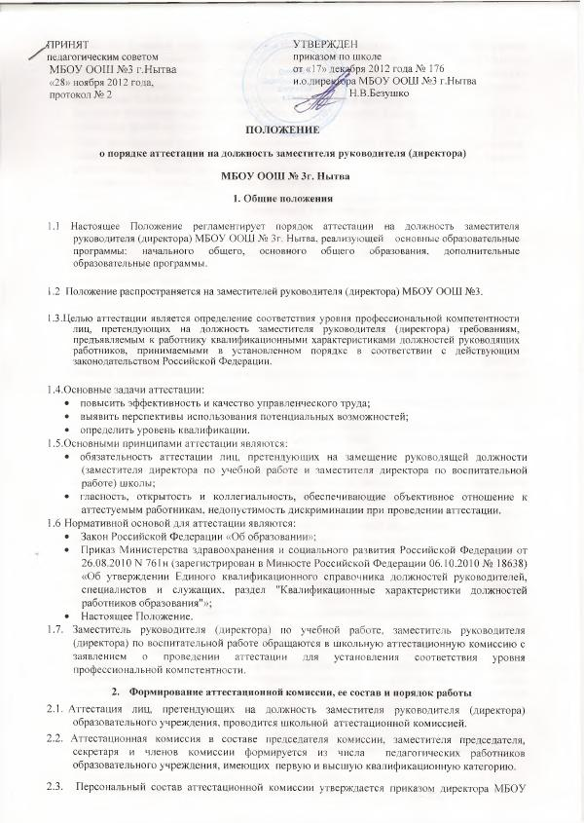
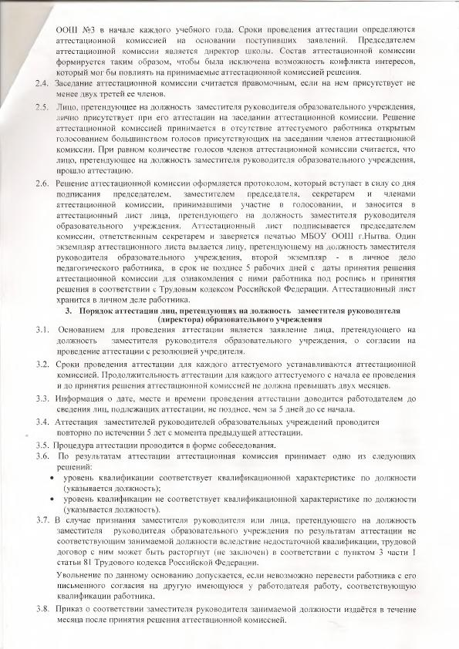
4. Обучение кадров.
4.1. Обучение педагогических работников
Общее кол-во педагогов (без внешних совместителей) | Общее количество педагогов, прошедших КПК за последние 5 лет на 01.06.2013  (72 часа и более) |  |  |  | Итоги обучения кадров с 01.06.2012 года по 31.05.2013 года  (72 часа и более)
Общее кол-во педагогов (без внешних совместителей) | Всего прошли КПК на 01.06.  2013 | % от общего кол-ва | Педагогов без курсовой подготовки | % от общего кол-ва | Прошли обучение (чел) | Курсы менее 72 часов | Курсы 72 часов | Курсы 108 часов | Профессиональная переподготовка  (более 500 часов)
3 | 4 | 5 | 6 | 7 | 8 | 9 | 10 | 11 | 12
40 | 40 | 100% | - | - | 24 | 14 | 6 | 4 | -
Примечание:
1. Указывается количество педагогов, прошедших курсовую подготовку, а не количество посещенных курсов.
2. Сумма столбцов 4, 6 равна данным столбца 3 (общее кол-во педагогов (без внешних совместителей)).
4.2. Обучение руководителей
4.2.1. Обучение руководящих работников
Общее кол-во руководителей (без внешних совместителей), |  | Общее кол - во руководителей, прошедших КПК за последние 5 лет на 01.06.2013 |  | Итоги обучения руководителей с 01.06.2012 года по 31.05.2013 года
 |  | Всего прошли КПК на 01.06.  2013 | Руководителей без курсовой подготовки ва | Прошли обучение (чел) | Курсы менее 72 часов | Курсы 72 часов | Курсы 108 часов | Проф.переподготовка менеджмент, экономика  (› 500 часов)
руководителей | 1 | 1 | - | 1 | - | 1 | - | -
зам. руков. и руковод. структ. подр. | 4 | 4 | - | 4 | - | 1 | 3 | -
Примечание:
1. Указывается количество руководителей, прошедших курсовую подготовку, а не количество посещенных курсов.
5. Условия для профессионального развития педагога.
Участие педагогов и руководителей в конференциях, олимпиадах с августа 2012 по май 2013 гг.
5.1. Конференции (для педагогических работников)
Всего педагогов в ОУ | Международные |  | Всероссийские |  | Региональные |  | Муниципальные
Всего педагогов в ОУ | выступления | публикации | выступления | публикации | выступления | публикации | выступления | публикации
1 | 2 | 4 | 6 | 8 | 10 | 12 | 14 | 16
40 | - | - | - | 1 | - | - | 5 | 5
Примечания:
1. Выступления должны быть подтверждены сертификатами, программами конференций и т.д. (см. приложения)
2. Публикации должны быть подтверждены сборниками, ссылками на Интернет-сайты и т.д.

5.2. Олимпиады (для педагогических работников)
Всего педагогов в ОУ | Международные |  |  | Всероссийские |  |  | Региональные |  |  | Муниципальные
Всего педагогов в ОУ | участие | призёр | победитель | участие | призёр | победитель | участие | призёр | победитель | участие | призёр | победитель
40 | - | - | - | - | - | - | 3* | - | 1** | - | - | -
*«Профи-Край» I (дистанционный) тур ноябрь 2012 г. (учитель информатики Беляев О.П.)
май 2013 г. (учителя истории и обществознания Пирожкова Л.Г.)
**«Профи-Край» Победитель I (дистанционного) тура ноябрь 2012 г. (учитель химии Каменских И.Б.)

6. Перечень мер, направленных на гармонизацию кадрового баланса в образовательном учреждении
Перечислите меры, действия, мероприятия, направленные на работу с молодыми педагогами, меры по привлечению в ОУ педагогов в т.ч мужчин. При наличии целевых программ, других документов, указать их.

- В плане методической работы на 2012-2013 учебный год есть раздел «Работа с молодыми педагогами».
- На базе МБОУ ООШ №3 г. Нытва за счет ДО и внеурочной деятельности работают 5 мужчин по военно-патриотическому и спортивно-оздоровительному направлению.

Результаты ГИА 2013 в МБОУ ООШ №3 г. Нытва
Допущено до экзаменов 50 учащихся 9 классов.
Получили аттестаты 49 человек, 1 человек – свидетельство по программе С(К)ОУ VIII вида (Владыкин Петр Михайлович)).
Остались на 2-й год - нет.
Получили справки – нет.
Допущены к повторной аттестации:
- Математика:  - Безматерных Михаил 9аб;  - Валеев Артем 9аб;  - Камекнских Антон 9аб;  - Карпов Максим 9аб;  - Ккузмина Елена 9аб;  - Кылосова Алёна 9аб;  - Пыцарь Роман 9аб;  - Чеботков Константин 9в. | - Русский язык:  - Безматерных Михаил 9аб;  - Боченков Егор 9в;  - Ккузмина Елена 9аб;  - Кынкурогов Дмитрий 9в;  - Пыцарь Роман 9аб.

Результаты обязательных экзаменов
Предмет | Количество | На «5» | На «4» | На «3» | На «2» | Средняя отметка
Математика | 49 | 13 (26,5%) | 15 (30,6%) | 13 | 8 (16,3%) | 3,7
Русский язык | 49 | 9 (18,4%) | 21 (42,9%) | 14 | 5 (10,2%) | 3,7
Предметы по выбору в традиционной форме.
Предмет | Количество | На «5» | На «4» | На «3» | На «2» | Средняя отметка
Граждановедение | 5 | - | 3 (60%) | 2 | - | 3,6
Технология | 24 | 2 (8,3%) | 13 (54,1%) | 9 | - | 3,7
Физическая культура | 28 | 13 (46,4%) | 9 (32,1%) | 6 | - | 3,9
Предметы по выбору в новой форме
Предмет | Количество | На «5» | На «4» | На «3» | На «2» | Средняя отметка
Биология | 3 | - | 1 (33,3%) | 2 | - | 3,3
География | 9 | 4 (44,4%) | 2 (22,2%) | 3 | - | 4,1
История | 2 | 1 (50%) | 1 (50%) | - | - | 4,5
Обществознание | 8 | - | 6 (75%) | 2 | - | 3,8
Физика | 7 | 6 (85,7%) | 1 (14,3%) | - | - | 4,9
Английский язык | 1 | 1 (100%) | - | - | - | 5
Химия | 4 | - | 4 (100%) | - | - | 4
Литература | 1 | - | - | 1 | - | 3

25.06.2013 г.
Заместитель директора по УР ____________ / Пономарева С.А.

